SUITES ARITHMETIQUES

ET SUITES GEOMETRIQUES

Vidéo https://youtu.be/pHq6oClOylU

I. Suites arithmétiques

1) Définition

Exemple :
Considérons une suite numérique (u_{n}) où la différence entre un terme et son précédent reste constante et égale à 5.
Si le premier terme est égal à 3, les premiers termes successifs sont :
u₀ = 3,
u₁ = 8,
u₂ = 13,
u₃ = 18.
Une telle suite est appelée une suite arithmétique de raison 5 et de premier terme 3.
La suite est donc définie par : .

Définition : Une suite (u_{n}) est une suite arithmétique s'il existe un nombre r tel que pour tout entier n, on a : .
Le nombre r est appelé raison de la suite.

Méthode : Démontrer si une suite est arithmétique

Vidéo https://youtu.be/YCokWYcBBOk

1) La suite (u_{n}) définie par : est-elle arithmétique ?
2) La suite (v_{n}) définie par : est-elle arithmétique ?

1) .
La différence entre un terme et son précédent reste constante et égale à -9.
(u_{n}) est une suite arithmétique de raison -9.

2) .
La différence entre un terme et son précédent ne reste pas constante.
(v_{n}) n'est pas une suite arithmétique.

Vidéo https://youtu.be/6O0KhPMHvBA

Propriété : (u_{n}) est une suite arithmétique de raison r et de premier terme u₀.
Pour tout entier naturel n, on a : .

Démonstration :
La suite arithmétique (u_{n}) de raison r et de premier terme u₀ vérifie la relation .
En calculant les premiers termes :
…
.

Méthode : Déterminer la raison et le premier terme d'une suite arithmétique

Vidéo https://youtu.be/iEuoMgBblz4

Considérons la suite arithmétique (u_{n}) tel que et .
1) Déterminer la raison et le premier terme de la suite (u_{n}).
2) Exprimer u_{n} en fonction de n.

1) Les termes de la suite sont de la forme
Ainsi et
.
On soustrayant membre à membre, on obtient : donc .

Comme , on a : et donc : .

2) soit ou encore

2) Variations

Propriété : (u_{n}) est une suite arithmétique de raison r.
- Si r > 0 alors la suite (u_{n}) est croissante.
- Si r < 0 alors la suite (u_{n}) est décroissante.

Démonstration : .
- Si r > 0 alors et la suite (u_{n}) est croissante.
- Si r < 0 alors et la suite (u_{n}) est décroissante.

Exemple :

Vidéo https://youtu.be/R3sHNwOb02M

La suite arithmétique (u_{n}) définie par est décroissante car de raison négative et égale à -4.

3) Représentation graphique

Les points de la représentation graphique d'une suite arithmétique sont alignés.

Exemple :
On a représenté ci-dessous la suite de raison -0,5 et de premier terme 4.

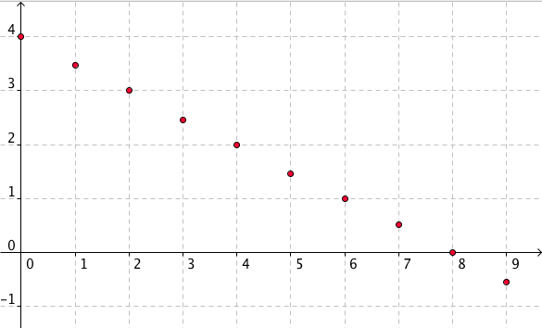

II. Suites géométriques

1) Définition

Exemple :
Considérons une suite numérique (u_{n}) où le rapport entre un terme et son précédent reste constant et égale à 2.
Si le premier terme est égal à 5, les premiers termes successifs sont :
u₀ = 5,
u₁ = 10,
u₂ = 20,
u₃ = 40.
Une telle suite est appelée une suite géométrique de raison 2 et de premier terme 5.
La suite est donc définie par :

Vidéo https://youtu.be/WTmdtbQpa0c

Définition : Une suite (u_{n}) est une suite géométrique s'il existe un nombre q tel que pour tout entier n, on a : .
Le nombre q est appelé raison de la suite.

Méthode : Démontrer si une suite est géométrique

Vidéo https://youtu.be/YPbEHxuMaeQ

La suite (u_{n}) définie par : est-elle géométrique ?

.
Le rapport entre un terme et son précédent reste constant et égale à 5.
(u_{n}) est une suite géométrique de raison 5 et de premier terme .

Exemple concret :
On place un capital de 500€ sur un compte dont les intérêts annuels s'élèvent à 4%.
Chaque année, le capital est multiplié par 1,04.
Ce capital suit une progression géométrique de raison 1,04.

On a ainsi :
De manière générale : avec
On peut également exprimer u_{n} en fonction de n :

Propriété : (u_{n}) est une suite géométrique de raison q et de premier terme u₀.
Pour tout entier naturel n, on a : .

Démonstration :
La suite géométrique (u_{n}) de raison q et de premier terme u₀ vérifie la relation .
En calculant les premiers termes :
…
.

Méthode : Déterminer la raison et le premier terme d'une suite géométrique

Vidéo https://youtu.be/wUfleWpRr10

Considérons la suite géométrique (u_{n}) tel que et .
Déterminer la raison et le premier terme de la suite (u_{n}).

Les termes de la suite sont de la forme
Ainsi et .
Ainsi : et donc .
On utilise la fonction racine troisième de la calculatrice pour trouver le nombre qui élevé au cube donne 64.
Ainsi
Comme , on a : et donc : .

2) Variations

Propriété : (u_{n}) est une suite géométrique de raison q et de premier terme non nul u₀.
Pour :
- Si q > 1 alors la suite (u_{n}) est croissante.
- Si 0 < q < 1 alors la suite (u_{n}) est décroissante.
Pour :
- Si q > 1 alors la suite (u_{n}) est décroissante.
- Si 0 < q < 1 alors la suite (u_{n}) est croissante.

Démonstration dans le cas où u₀ > 0 :
.
- Si q > 1 alors et la suite (u_{n}) est croissante.
- Si 0 < q < 1 alors et la suite (u_{n}) est décroissante.

Exemple :

Vidéo https://youtu.be/vLshnJqW-64

La suite géométrique (u_{n}) définie par est décroissante car le premier terme est négatif et la raison est supérieure à 1.
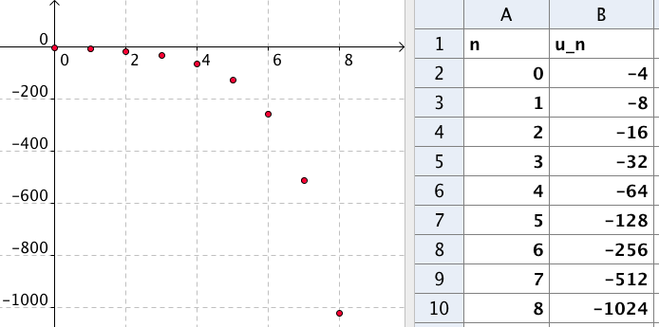


Remarque : Si la raison q est négative alors la suite géométrique n'est pas monotone.
Hors du cadre de la classe, aucune reproduction, même partielle, autres que celles prévues à l'article L 122-5 du code de la propriété intellectuelle, ne peut être faite de ce site sans l'autorisation expresse de l'auteur.
www.maths-et-tiques.fr/index.php/mentions-legales

RÉSUMÉS | (u_{n}) une suite arithmétique  - de raison r  - de premier terme u₀. | Exemple :  et
Définition |  | La différence entre un terme et son précédent est égale à -0,5.
Propriété
Variations | Si r > 0 : (u_{n}) est croissante.  Si r < 0 : (u_{n}) est décroissante. | La suite (u_{n}) est décroissante.
Représentation graphique | Remarque :  Les points de la représentation graphique sont alignés.

 | (u_{n}) une suite géométrique  - de raison q  - de premier terme u₀. | Exemple :  et
Définition |  | Le rapport entre un terme et son précédent est égal à 2.
Propriété
Variations | Pour :  Si q > 1 : (u_{n}) est croissante.  Si 0 < q < 1 : (u_{n}) est décroissante.  Pour :  Si q > 1 : (u_{n}) est décroissante.  Si 0 < q < 1 : (u_{n}) est croissante. | La suite (u_{n}) est décroissante.
Représentation graphique | Remarque :  Si q < 0 : la suite géométrique n'est ni croissante ni décroissante.

